ANALIZA 5 SIŁ PORTERA

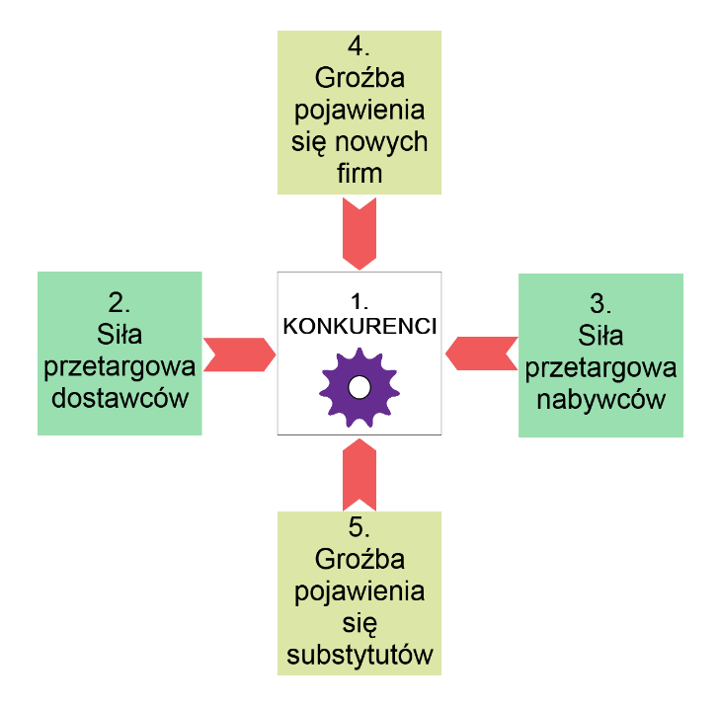
__________________________________________________________________
Na podstawie własnych obserwacji i dostępnych danych dokonujemy zestawienia informacji w ramach poszczególnych części analizy (3 KROKI).

KROK 1: ANALIZA POSZCZEGÓLNYCH SIŁ

Siła 1: Konkurenci – opis wg następujących kryteriów lub podobnych: nazwa, forma organizacyjno-prawna, czas funkcjonowania na rynku, doświadczenie, kapitał, wielkość, renoma, wizerunek, rozpoznawalność, stopień nowoczesności technologii, oferta, marka, sposoby promowania, częstotliwość wprowadzania nowych produktów/usług na rynek, stosowane ceny, sposoby dystrybucji, jakość, stosowane technologie ekologiczne, itp.
Można to zrobić w tabeli – kolumn wówczas utwórz tyle, ile zidentyfikowanych konkurentów, a wierszy tyle, ile kryteriów:
Konkurent  Kryterium | ………….. | ………….. | ………….. | ………….. | …………..
…….
…….
…….
…….
…….

- Analizę konkurentów z wykorzystaniem przedstawionej tabeli można sporządzić w sposób opisowy.
- Można też sporządzić punktową ocenę zidentyfikowanych konkurentów (np. w skali 1-5, gdzie 1 oznacza najgorszą ocenę, a 5 najwyższą). Wówczas na końcu możemy zliczyć punkty i sporządzić ranking konkurentów – od najsilniejszego konkurenta do najsłabszego.
Następnie oceniamy siebie według poszczególnych kryteriów i określamy, jaką pozycję na tle konkurentów zajmujemy my.
- Możemy także połączyć opis z ocenami i do takiej opcji zachęcam.

Wówczas tabela wyników wygląda w następujący sposób:
Konkurent  Kryterium | ………….. | Ocena | ………….. | Ocena | ………….. | Ocena | ………….. | Ocena | ………….. | Ocena
…….
…….
…….
…….
…….
Suma ocen: |  |  | Suma ocen: |  | Suma ocen: |  | Suma ocen: |  | Suma ocen:

- Warto także wziąć pod uwagę, jaka jest rotacja firm na rynku (w sektorze rynku). Im większa rotacja, tym trudniejsze warunki rynkowe dla firm młodych:

…………………………………………………………………………………………………………………………………….
…………………………………………………………………………………………………………………………………….

Siła 2: Siła przetargowa dostawców – w jakim zakresie narzucają warunki odbiorcom, czyli m.in. Tobie (im mniej jest dostawców, tym większą mają siłę przetargową, im więcej, tym Twoja siła przetargowa względem nich jest większa)
……………………………………………………………………………………………………………………………………………………………………………………………………………………………………………………………………………………………………………………………………………………………………………………………………………………………………………..

Siła 3: Siła przetargowa nabywców – w jakim zakresie narzucają warunki sprzedawcom, czyli m.in. Tobie (im więcej sprzedawców – do których m.in. Ty się zaliczasz - tym większa jest siła przetargowa nabywców)
……………………………………………………………………………………………………………………………………………………………………………………………………………………………………………………………………………………………………………………………………………………………………………………………………………………………………………..

Siła 4: Groźba pojawienia się nowych firm na rynku – na ile warunki rynkowe pozwalają na wejście nowych firm na rynek (czy są dość łatwe, czy raczej trudne? Ile obecnie jest firm na rynku i w jakim tempie pojawiają się nowe? Czym są w stanie nam zagrozić? Czym? – trzeba się tu odnieść do naszych słabości zidentyfikowanych w analizie SWOT)
………………………………………………………………………………………………………………………………………………………………………………………………………………………………………………………………………………………………………………………………………………………………………………………………………………………………………………..

Siła 5. Groźba pojawienia się substytutów – czyli tych wszystkich produktów/usług, których wybór jest korzystniejszy dla klientów względem tych, które my oferujemy (jak duża jest to groźba? co te produkty/usługi mogą one mieć, czego my nie mamy – tu również należy się odnieść do naszych słabości zidentyfikowanych w analizie SWOT)
………………………………………………………………………………………………………………………………………………………………………………………………………………………………………………………………………………………………

- Wszystkie siły można oceniać w skali punktowej według własnej skali i do tego wykorzystywać tabele podobne do tej wykorzystywanej do analizy konkurencji.

KROK 2: ANALIZA BARIER WEJŚCIA I WYJŚCIA

Bariery wejścia: Jakich zasobów potrzebujesz, aby wejść na wybrany rynek?:
- …………………………………………………
- …………………………………………………
- …………………………………………………
- …………………………………………………
- …………………………………………………
- …………………………………………………
………………………………………………………
………………………………………………………
Bariery wyjścia: Co będzie Cię ograniczać (generować dodatkowe koszty) w przypadku, gdy zdecydujesz się wyjść z rynku?
- …………………………………………………
- …………………………………………………
- …………………………………………………
- …………………………………………………
- …………………………………………………
- …………………………………………………
………………………………………………………
………………………………………………………

KROK 3: PODSUMOWANIE

Podajemy najważniejsze dla nas informacje z analizy, wyciągamy wnioski i formułujemy zalecenia:
Najważniejsze informacje:
- ……………………………………………………………………………………………..
- ……………………………………………………………………………………………..
- ……………………………………………………………………………………………..
- ……………………………………………………………………………………………..
- ……………………………………………………………………………………………..
………………………………………………………………………………………………….
………………………………………………………………………………………………….
Wnioski:
…………………………………………………………………………………………………………………………………………………………………………………………………………………………………………………………………………………………………………………………………………………………………………………………………………………………………………………………………………………………………………….
Zalecenia:
1. …………………………………………………………………………………………
2. …………………………………………………………………………………………
3. …………………………………………………………………………………………
………………………………………………………………………………………………….
………………………………………………………………………………………………….

